**附件：1**

**2018“三下乡”官网报备流程**

**一．队长创建团队**

　　点击“三下乡报名活动完善”入口完善个人资料，选择身份（学生、教师、社会单位三者中，请选择学生或者教师身份，不要选择社会单位）后根据要求填写个人认证信息：

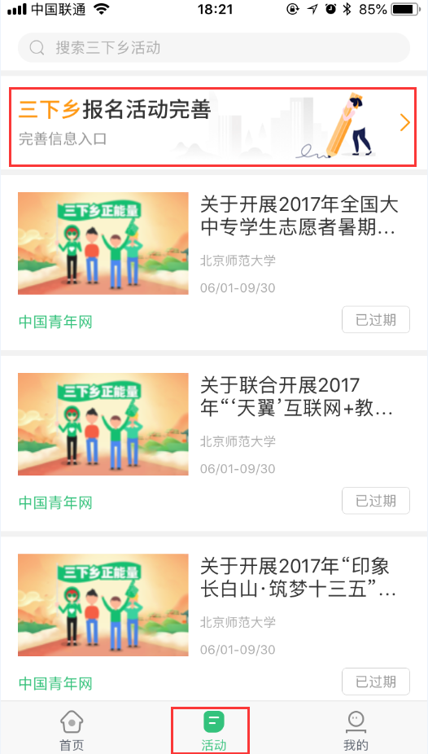

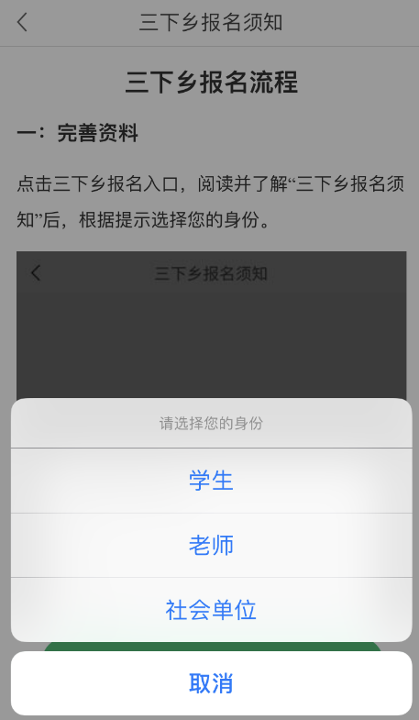

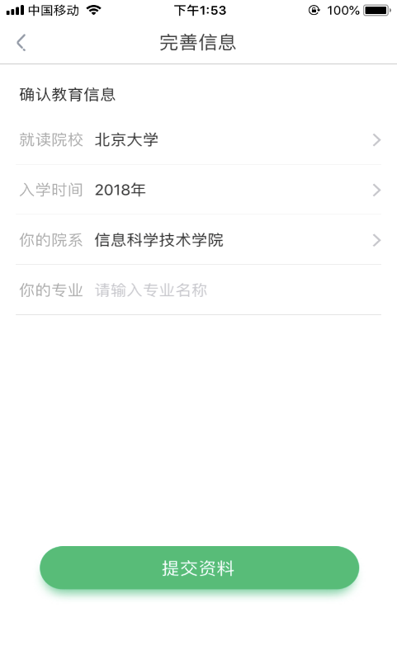

填写完后，点击提交资料。进入创建团队页面。

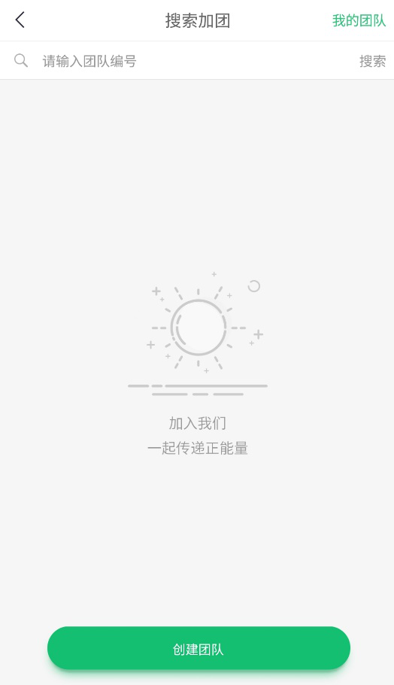

点击“创建团队”填写团队相关信息。

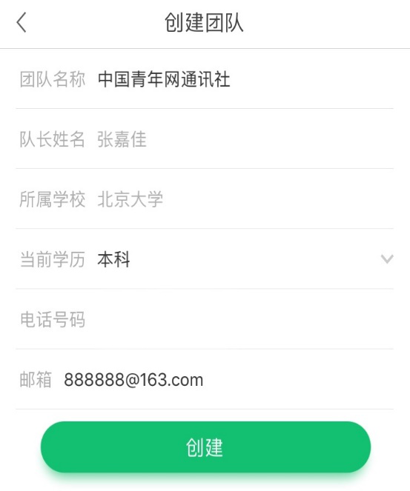

提交团队信息后，“三下乡”官网工作人员（学校系统管理员）会对团队信息进行审核，1个工作日内将审核完毕。用户即可进入下一步：网上报备。

**二．指导教师和团队成员申请加入团队**

　　1.团队队长在创建团队后，在“我的”-“我的团队”中，点击“团队详情”，获取团队编号，将团队编号告诉指导教师与团队成员，等待申请加入团队。

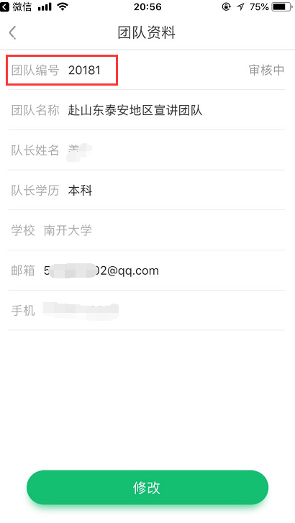

1. 指导教师和团队成员申请加入团队。点击“三下乡报名活动完善”入口，进入创建和搜索团队页面，点击搜索框根据“团队编号”搜索团队，申请后请等待队长审核。

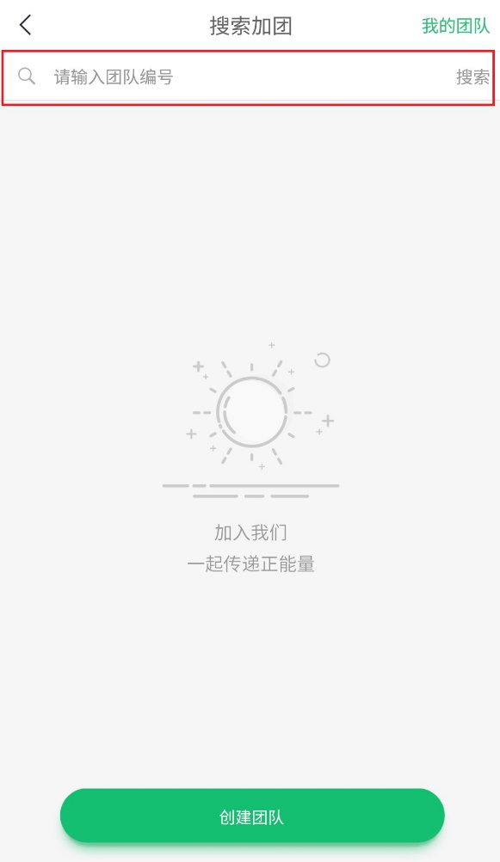

（1）学生或教师身份：搜索团队后，点击“队员身份加入”申请加入团队。

（2）指导教师身份：搜索团队后，点击“指导教师身份加入”申请加入团队。

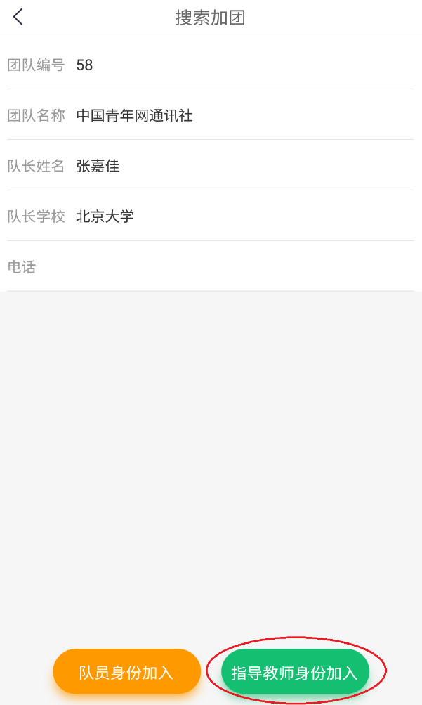

1. 团队队长通过申请。队长在“我的”-“我的团队”查看队员申请，审核指导教师和团队成员的申请。

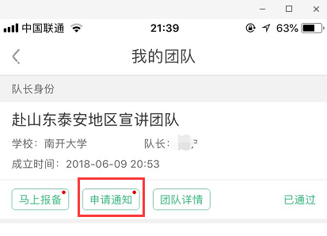

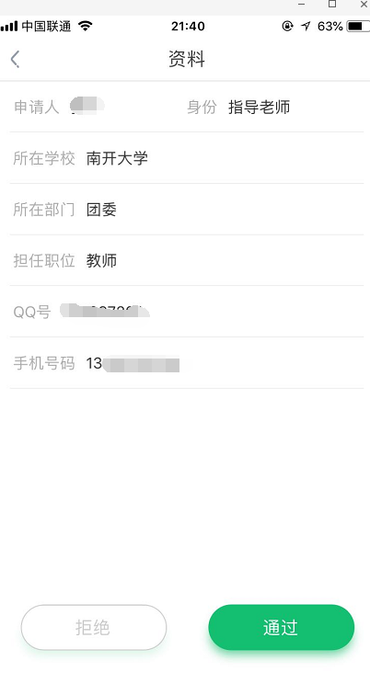

**三．队长进行团队报备**

　　团队队长在“我的”页面，点击“我的团队”选择相应团队的“马上报备”。选择全国分类、开始时间与结束时间、实践地址，输入详细地址，点击提交即可完成网上报备工作。

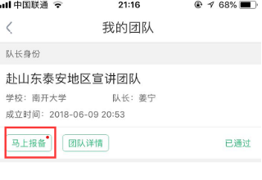

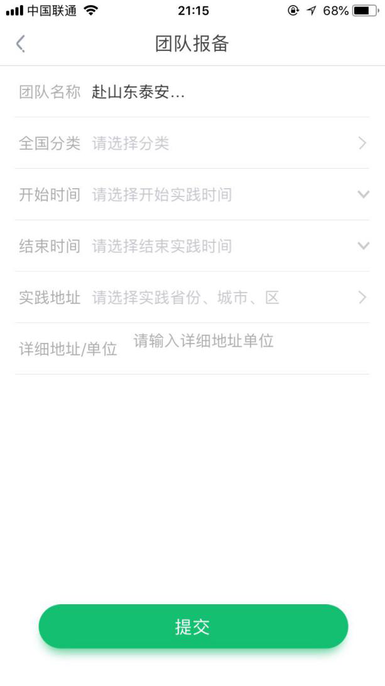

**投稿流程**

（目前“三下乡”官网投稿重点栏目包括：实践纪实、感悟收获、实践图片、实践视频、实践报告。）

用户请点击“投稿”按钮或“我的投稿”进入投稿页面，选择封面图片，填写标题，填写文章内容。

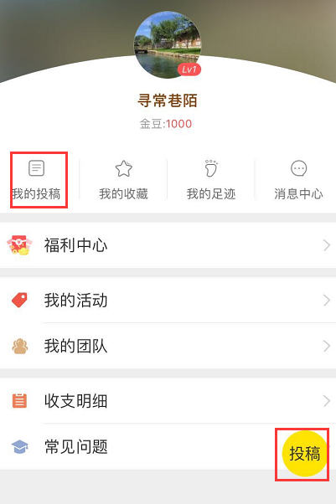

1. **文字稿投稿说明**

根据上述文字稿投稿要求，上传封面和插图，填写文章内容，具体如下图。

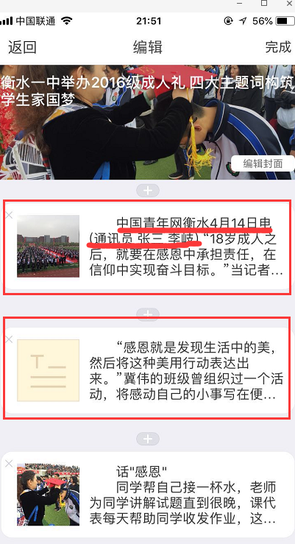

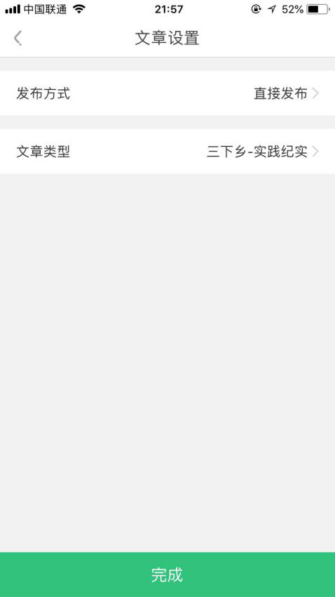

填写完内容后选择发布方式（可以选择直接发布）和文章类型（文字类稿件，如果偏新闻性，请选择“三下乡-实践纪实”，如果偏个人感悟，请选择“三下乡-感悟收获”），点击“完成”即可完成投稿。

注意：文字类稿件，可以穿插一张图片，其他段落直接选择文本格式上传即可。

1. **组图稿投稿说明**

根据组图稿投稿要求，上传封面和图片及其图注说明，具体如下图。



注意，每一张图片后都要有图注。（组图类稿件请选择“三下乡-实践图片”栏目，点击完成即可投稿）

1. **视频稿投稿说明**

将需要投稿的视频整理好，并且写好视频的说明文件（见附件2）。

将视频以及说明文件全部放置在一个文件夹中，文件夹命名规则为“【视频】+文章标题+学校+作者”，整体压缩成一个文件提交，压缩的文件名须与文件夹同名。

将压缩的文件上传至百度云网盘（需个人自行申请），在压缩文件上点鼠标右键，在弹出的菜单中选择“分享”，然后选择“私密分享”，创建文件的分享链接和密码（如下图所示）。

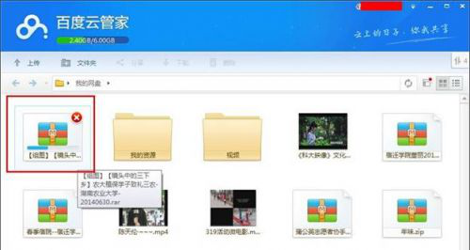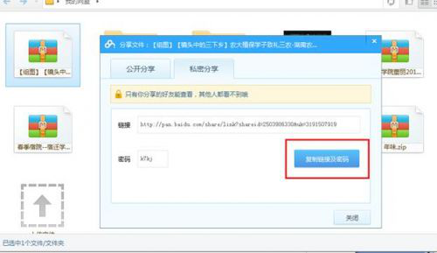

将私密分享链接和密码，按照文字形式，复制到投稿文本框内，然后提交即可，如下图。

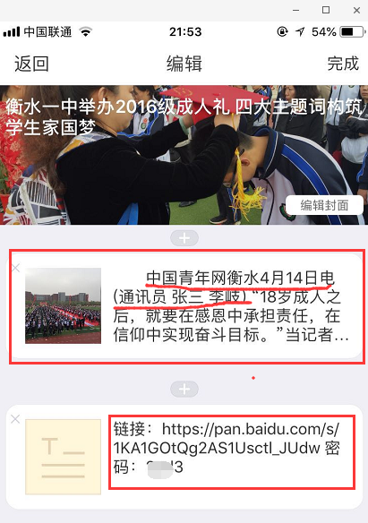

注意，第一段为导语即视频说明内容，第二部分为视频下载地址。（视频类稿件请选择“三下乡-时间视频”栏目，点击完成即可投稿）